**Projekt z Podstaw Programowania**

Temat: Testowa wersja gry “Ping Pong”

**Opis rozwiązywanego zagadnienia**

Moja wersja gry ma w celu otrzymać jak najwięcej „*score”* dla strony grającej.

Na mapie rysowanej przez funkcje *drawing_game() znajdują się takie rzeczy: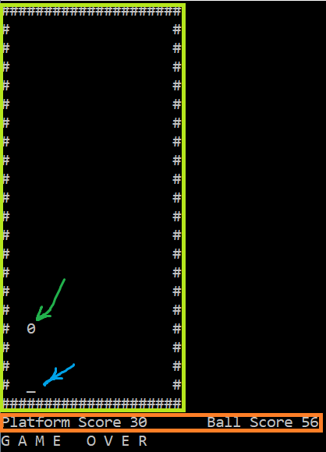*

* Sałatowym kolorem zaznaczony jest *range* mapy (20x20)
* Zielonym kolorem zaznaczono „objekt” -> Ball
* Niebieski kolor ma „objekt” -> Platform
* Pomaranczowy prostokąt zawiera w sobie „score” dla porównowania

//Gameover na rysunku będzię wypisany w momencie kliknięncia przyciska X

Uruchamiając program wykonyje funkcje *welcome()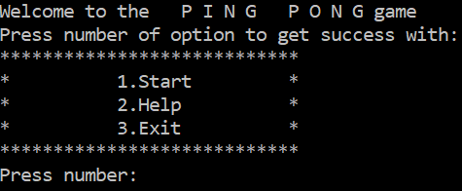*

*„Rekomendacja od mnie jest taka, skoro uruchomiłeś program po raz pierwszy, czytaj ‘Help’”*

//Podając inny numer od proponowanych -> 5 czy 10 <- Program będzie dalej potrzebował od użytkownika opcje (1) , (2) czy (3).

Klikając na punkt 2 będzię wykonana funkcja *Help()*::

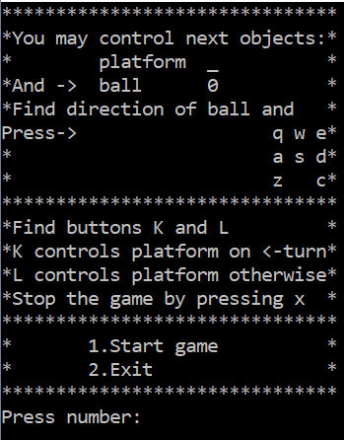

Tutaj grać może zobaczyć instrukcje:

* Jakie są obiekty na mapie
* Jak kontrolować obiektami
* Jak wyłączyć program

**Opis metody rozwiązania**

Deklaruję zmienne ->

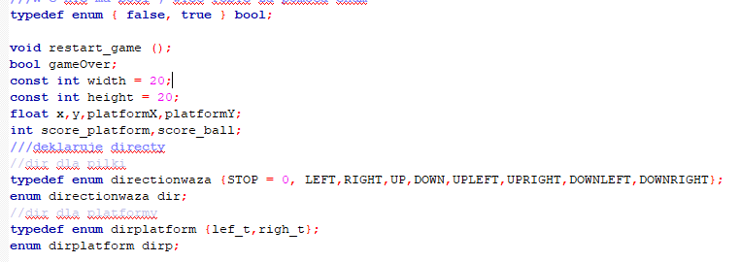

Robiąc funkcjami, mamy parę linii kodu w funkcje *Main()*.

Rozpatrzmy main i omówimy algorytm: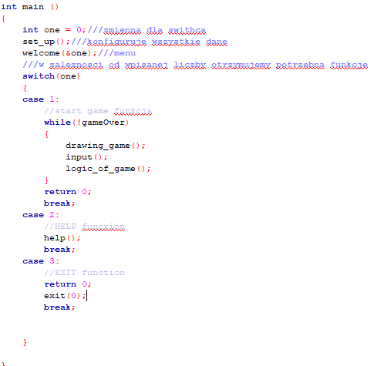

Ważne jest że najpierw wywołana funkcja set_up() 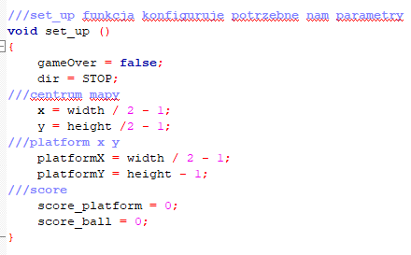

Dalej w Main wywołana welcome(&one)

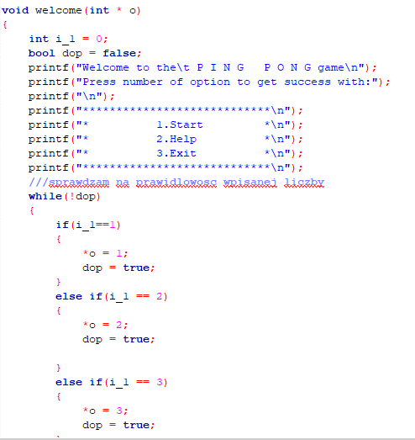

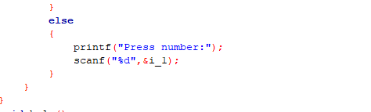

Po welcome(&one) korzystajmy switch(a) , który decyduje następny krok.

*//Switch jest widoczny dwa slajdy wyżej*

Kluczowym kawałkiem kodu jest w wile*(!gameOver)* {

*Drawing_map() ->*

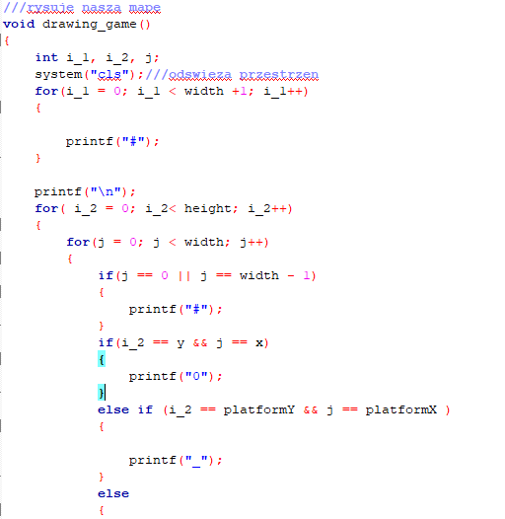

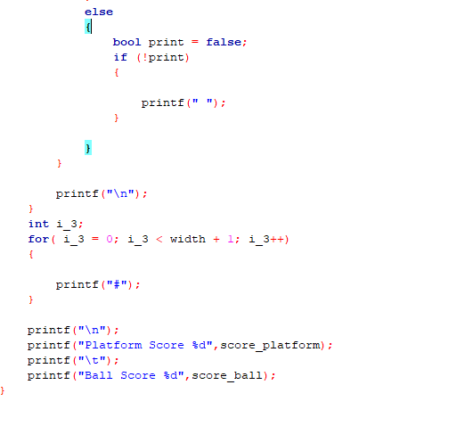

*Input()* ma  *_kbhit() -> „if (_keybord-hit())”* , skoro jest tak -> switch który nadaje właściwości konkretnemu przycisku

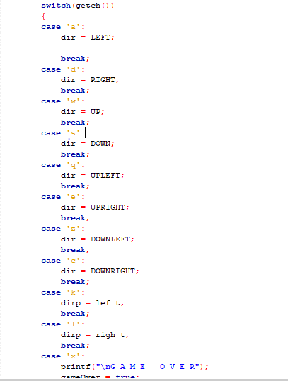

*Logic_of_game* jest długa funkcja .

*„Jeśli main to jest Głowa naszej gry, to funkcja l_o_g -> świadomość, myślenie”*

* Kawałek switch(dir) nadaje właściwości zmiennym x oraz y dla obiektu Ball

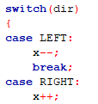

* Kawałek switch(dirp) nadaje właściwości zmiennej platformX

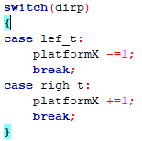

* Nadajemy kierunki dla osi X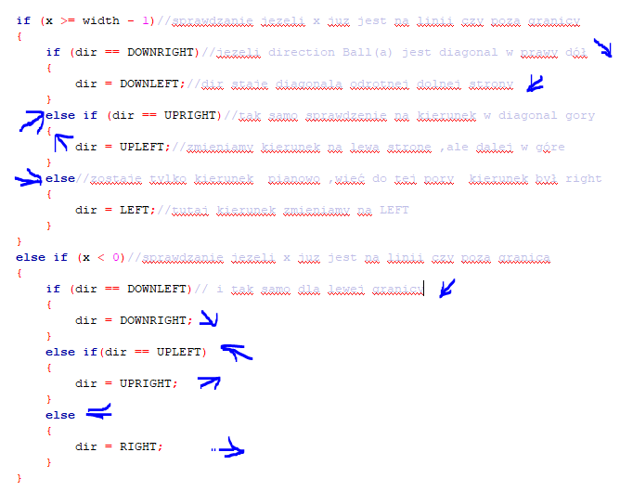
* Nadajemy kierunek dla osi Y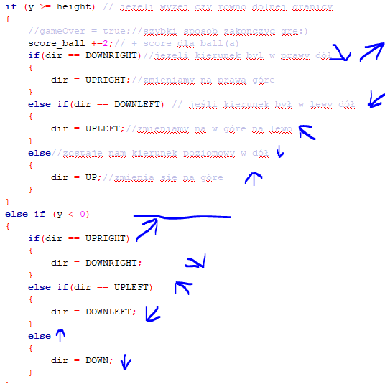
* Nadajemy kierunki dla platformy

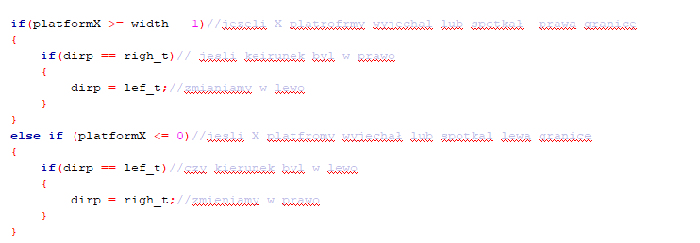

* Spotkanie dwóch obiektów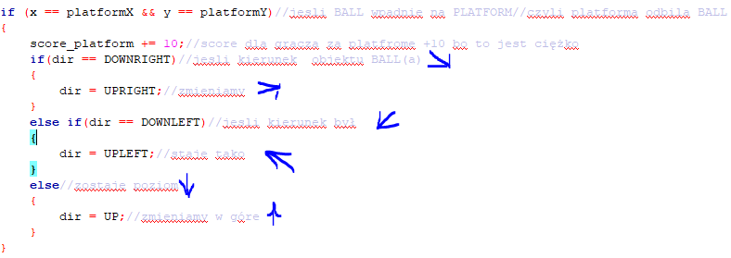

}//koniec funkcji l_o_g

Kod funkcji Help() ->

* Rysuję okno

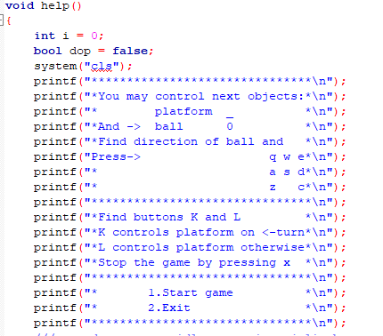

* Sprawdzamy na prawidłowość wpisanej liczby

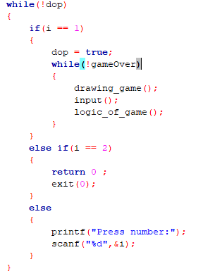

**Informacje na temat środowiska uruchomieniowego**

System Operacyjny

* Windows 10

Oprogramowanie

* Code::Bloks 16.01

Compilator

* C99

**Kontakt**

W razie jakichkolwiek pytań i wątpliwości pisać na *vibeyesworkspace@gmail.com*